Муниципальное бюджетное общеобразовательное учреждение
средняя общеобразовательная школа №3
города Чехов
Московской области

Индивидуальный итоговый проект по физической культуре
на тему: «Вредные привычки в современном обществе»

Выполнил: Анохин Максим,
ученик 10-А класса
Руководитель:
Авдеева Наталья Владимировна,
учитель информатики

г. Чехов
2025 г.
Содержание
Введение
Глава 1. Теоретическая часть.
1.1. Влияние курения на здоровье человека
1.2. Влияние алкоголя на организм
1.3. Почему так популярны эти привычки?
1.4. Мнение общества на курение и употребление алкоголя
1.5. Меры борьбы с курением и употреблением алкоголя
1.6. Современные виды зависимостей.
Глава 2. Практическая часть.
Заключение
Список источников

Введение
Курение и употребление алкоголя – две широко распространенные привычки, которые оказывают значительное влияние на здоровье населения и социальное благополучие. Несмотря на известные риски и негативные последствия, связанные с этими видами зависимости, миллионы людей по всему миру продолжают их практиковать. Курение табака является одной из основных причин предотвратимых заболеваний и преждевременной смертности, в то время как злоупотребление алкоголем приводит к множеству социальных, психологических и медицинских проблем.
В рамках данного проекта мы стремимся исследовать влияние курения и алкоголя на здоровье человека, рассмотреть причины их популярности, а также проанализировать меры, принимаемые для борьбы с этими зависимостями. Мы также обсудим роль образования и профилактики в формировании здорового образа жизни, а также влияние общественного мнения и культурных факторов на выбор людей.
Актуальность мой темы: актуальность темы моего проекта состоит в том, что множество людей по всему миру убивают, себя курением и распитием алкоголя сами того не зная. Также эти проблемы актуальны на территории моей страны, так как Россия стоит на 29 месте в рейтинге стран по употреблению алкоголя и на 19 месте в рейтинге стран по курению никотино-содержащий продукции. Поданным актуальным на период 2024 года.
Цель проекта Снижение рисков, связанных с курением и употреблением алкоголя среди подростков 7-х классов, путем повышения их осведомленности о вреде этих привычек и развития навыков противостояния негативному социальному влиянию.

Для достижения поставленной цели нам необходимо решить следующие задачи:
Гипотеза: Социальное окружение оказывает значительное влияние на формирование отношения человека к курению и употреблению алкоголя.

1.1 Влияние курения на здоровье человека
Курение, как и все вредные привычки имеет пагубное влияние на организм человека. Принято считать, что употребление никотино-содержащей продукции влияет исключительно на органы дыхания, но это большое заблуждение общества. Курение наносит серьёзный ущерб организму, затрагивая практически все системы и органы. Вдыхание табачного дыма приводит к попаданию в лёгкие тысяч токсичных веществ, включая никотин, смолы и угарный газ. Эти компоненты повреждают дыхательные пути, вызывая хронический бронхит, эмфизему лёгких и повышая риск развития рака лёгких.
Сердечно-сосудистая система также страдает: курение сужает сосуды, увеличивает давление и способствует образованию тромбов, что ведёт к инфарктам и инсультам. Никотин нарушает работу нервной системы, вызывая зависимость, тревожность и снижение концентрации.
Курение ускоряет старение кожи, провоцирует пожелтение зубов и неприятный запах изо рта. Оно ослабляет иммунитет, делая организм уязвимым для инфекций. Пассивное курение не менее опасно: вдыхание дыма окружающими повышает у них риск заболеваний дыхательных путей и аллергий.
Отказ от курения — важный шаг к сохранению здоровья. Уже через несколько месяцев улучшается функция лёгких, нормализуется давление, а через годы значительно снижается риск онкологических и сердечных заболеваний. Здоровый образ жизни, спорт и поддержка близких помогают преодолеть зависимость.
1.2 Влияние алкоголя на организм
Алкоголь оказывает разрушительное воздействие на организм, затрагивая как физическое, так и психическое здоровье. Регулярное употребление спиртных напитков в первую очередь вредит печени — органу, отвечающему за детоксикацию. Это может привести к жировой дистрофии, гепатиту и циррозу, при котором здоровые клетки печени замещаются рубцовой тканью.
Сердечно-сосудистая система также страдает: алкоголь повышает артериальное давление, нарушает сердечный ритм и увеличивает риск инфарктов и инсультов. Кроме того, спиртное повреждает клетки головного мозга, ухудшая память, концентрацию и координацию движений. Длительное злоупотребление может спровоцировать развитие деменции, депрессии и тревожных расстройств.
Со стороны желудочно-кишечного тракта алкоголь раздражает слизистые оболочки, вызывая гастриты, язвы и панкреатит. Он также ослабляет иммунную систему, делая организм уязвимым для инфекций. Не стоит забывать и о канцерогенном эффекте: алкоголь повышает риск рака печени, гортани, пищевода и молочной железы.
Социальные последствия не менее серьёзны: конфликты в семье, потеря работы, риск аварий и правонарушений в состоянии опьянения. Даже умеренное употребление алкоголя со временем может привести к зависимости, которая разрушает личность и отношения с окружающими.
Отказ от спиртного — ключевой шаг к восстановлению здоровья. Уже через несколько недель улучшается работа внутренних органов, нормализуется сон и эмоциональное состояние. Поддержка близких и профессиональная помощь помогают преодолеть зависимость и вернуться к полноценной жизни.
1.3 Почему так популярны эти привычки?
Почему популярны курение и употребление алкоголя?
Курение и распитие алкоголя остаются распространёнными привычками, несмотря на известные риски для здоровья. Их популярность обусловлена комплексом социальных, психологических и культурных факторов.
1. Социальное влияние и давление сверстников.
Подростки и молодёжь часто начинают курить или пить, чтобы казаться взрослее или «вписаться» в компанию. В некоторых группах эти действия воспринимаются как признак независимости или бунта против норм.
2. Стресс и эмоциональное облегчение.
Алкоголь и никотин временно снижают тревожность, создавая иллюзию расслабления. Люди используют их как «быстрое решение» для снятия напряжения после трудного дня или в сложных жизненных ситуациях.
3. Реклама и медиаобразы.
Даже при современных ограничениях, образы курящих героев в кино или реклама алкоголя как символа роскоши и успеха формируют ассоциации, которые влияют на выбор потребителей.
4. Культурные традиции.
Во многих культурах алкоголь — неотъемлемая часть праздников, застолий или религиозных ритуалов. Например, шампанское на Новый год или пиво на спортивных мероприятиях стали социальной нормой.
5. Доступность.
Несмотря на возрастные ограничения, купить сигареты или алкоголь относительно легко. Подростки часто получают доступ через старших друзей или недобросовестных продавцов.
6. Физиологическая зависимость.
Никотин и этанол вызывают привыкание на биохимическом уровне. Со временем организм требует новых доз, а отказ сопровождается неприятными симптомами, что затрудняет борьбу с вредными привычками.
7. Мифы о «безопасных дозах».
Многие верят, что умеренное употребление алкоголя или «лёгкие» сигареты не наносят вреда. Однако даже небольшие количества негативно влияют на здоровье.
Итог: Популярность курения и алкоголя связана с их способностью временно маскировать эмоциональные проблемы, социальными стереотипами и физиологической зависимостью. Однако осознание долгосрочных последствий и поиск здоровых альтернатив — ключ к преодолению этих привычек.
1.5. Мнение общества на курение и употребление алкоголя
Общественное отношение к курению и употреблению алкоголя неоднозначно и формируется под влиянием культурных, социальных, исторических и законодательных факторов.
1. Эволюция общественного восприятия
Раньше курение и умеренное употребление алкоголя считались социально приемлемыми, а иногда даже статусными привычками. Например, в XX веке курение ассоциировалось с независимостью и стилем, а алкоголь — с праздниками и отдыхом. Однако с ростом медицинских исследований, доказавших их вред, общественное мнение начало меняться. Сегодня во многих странах курение в общественных местах запрещено, а злоупотребление алкоголем осуждается.
2. Культурные различия
- Алкоголь: в средиземноморских странах вино — часть гастрономической традиции, а в Японии саке участвует в ритуалах. Однако в исламских государствах и некоторых религиозных сообществах алкоголь полностью запрещён.
- Курение: в Европе и США антитабачные кампании снизили уровень курения, тогда как в странах Азии и Африки оно остаётся более распространённым.
3. Социальные нормы и давление
- Курение всё чаще воспринимается как антисоциальное поведение. Например, 85% россиян поддерживают запрет на курение в кафе и парках (данные ВОЗ, 2023).
- Алкоголь остаётся частью многих социальных событий (свадьбы, корпоративы), но злоупотребление осуждается. Молодёжь чаще выбирает «трезвые» тренды, такие как безалкогольные коктейли.
4. Роль медиа и законодательства
- Реклама: Запреты на рекламу сигарет и алкоголя снизили их романтизацию, однако в кино и сериалах эти привычки всё ещё часто показывают как «норму».
- Законы: Повышение акцизов, ограничение продаж несовершеннолетним и запрет на курение в общественных местах отражают стремление государства защитить здоровье граждан.
5.Молодёжь в развитых странах реже курит и употребляет алкоголь, чем предыдущие поколения. Например, в США доля курящих подростков снизилась с 28% в 2000 году до 5% в 2023 (CDC). Это связано с популярностью ЗОЖ, страхом перед зависимостью и доступностью информации о вреде.
6. Двойные стандарты
- Курение сегодня часто ассоциируется с бедностью и низким уровнем образования.
- Алкоголь же сохраняет двойственность: бокал вина за ужином допустим, а пьянство вызывает осуждение.
7. Влияние на поведение
Общественное мнение воздействует на индивидуальный выбор:
- Стигматизация курильщиков заставляет многих скрывать привычку или бросать.
- Толерантность к умеренному алкоголю позволяет сохранять его в культуре, но рост числа трезвенников меняет рынок (безалкогольное пиво, бары без спиртного).
Заключение :
Общество постепенно движется к осуждению вредных привычек, но путь к полному отказу от них долог. Ключевую роль играют просвещение, законодательные ограничения и смена культурных парадигм. Однако пока алкоголь и курение остаются частью социального ландшафта, их восприятие будет зависеть от контекста: традиций, возраста, образования и личных ценностей.
1.6 Меры борьбы с курением и употреблением алкоголя
Для снижения распространения курения и употребления алкоголя применяется комплекс законодательных, образовательных, медицинских и социальных мер:
1. Законодательные ограничения
- Запрет на рекламу: Ограничение или полный запрет рекламы табака и алкоголя в СМИ, на улицах и в интернете.
- Возрастные ограничения: Продажа алкоголя и сигарет только лицам старше 18–21 года (в зависимости от страны).
- Повышение акцизов: Увеличение налогов на табак и алкоголь, что делает их менее доступными.
- Запрет курения в общественных местах: Рестораны, парки, транспорт, рабочие места.
2. Информирование и просвещение
- Социальная реклама: Кампании, демонстрирующие последствия курения и алкоголизма (например, фото болезней на пачках сигарет).
- Образовательные программы: Уроки в школах и вузах о вреде зависимостей, привлечение врачей и психологов.
- Публикация статистики: Открытые данные о смертности, заболеваниях и экономических потерях, связанных с курением и алкоголем.
3. Медицинская поддержка
- Бесплатные программы отказа: Никотинозаместительная терапия, консультации наркологов, мобильные приложения для самопомощи.
- Реабилитационные центры: Помощь людям с алкогольной зависимостью, включая психологическую поддержку.
- Горячие линии: Телефоны доверия для тех, кто хочет бросить курить или пить.
4. Социальные инициативы
- Продвижение ЗОЖ: Создание инфраструктуры для спорта, творчества и активного отдыха.
- Трезвые мероприятия: Фестивали, вечеринки и корпоративы без алкоголя.
- Поддержка работодателей: Программы на рабочих местах, поощрение сотрудников, ведущих здоровый образ жизни.
5. Контроль качества и доступности
- Борьба с контрафактом: Уничтожение нелегального алкоголя и табака.
- Ограничение точек продаж: Запрет на торговлю рядом со школами, детскими садами и больницами.
- Маркировка продукции: Чёткая информация о составе и вреде на упаковках.
6. Международный опыт
- Скандинавская модель: Жёсткий государственный контроль над продажей алкоголя (например, система Vinmonopolet в Норвегии).
- Австралийские меры: «Простые пачки» сигарет без логотипов и высокая стоимость.
- Японский подход: Культурное поощрение умеренности в употреблении алкоголя.
7. Технологические решения
- Электронные сигареты и альтернативы: Контролируемое использование как переходный этап для отказа от курения.
- Мобильные приложения: Трекеры прогресса, чат-боты и онлайн-сообщества для поддержки.
Итог: Эффективная борьба требует сочетания запретов, просвещения, доступной медицинской помощи и создания среды, где здоровый выбор становится естественным. Важно вовлекать все слои общества — от государства до семей — чтобы снизить спрос на алкоголь и табак и минимизировать их вред.
Вред электронных сигарет и слабоалкогольных напитков: иллюзия безобидности

1.7 Современные виды зависимостей.
Многие считают электронные сигареты и слабоалкогольные напитки безопасной альтернативой традиционным сигаретам и крепкому алкоголю. Однако это опасное заблуждение. И те, и другие несут в себе серьезные риски для здоровья, особенно для молодого организма.

Электронные сигареты: новые технологии, старые проблемы

Электронные сигареты, или вейпы, зачастую позиционируются как способ бросить курить. Однако, вопреки рекламе, они не безобидны и могут привести к серьезным последствиям:

• Зависимость: Жидкости для электронных сигарет, как правило, содержат никотин, вызывающий сильнейшую зависимость. Многие пользователи вейпов, начав с "легкой" альтернативы, переходят на курение обычных сигарет или увеличивают потребление никотина.
• Вредные вещества: Помимо никотина, в состав жидкостей входят другие химические вещества, такие как пропиленгликоль, глицерин, ароматизаторы и тяжелые металлы. При нагревании они образуют токсичные соединения, раздражающие дыхательные пути и повреждающие легкие.
• Поражение легких (EVALI): Исследования показывают связь между употреблением электронных сигарет и развитием тяжелого заболевания легких EVALI (E-cigarette or Vaping product use-Associated Lung Injury), которое может привести к госпитализации и даже смерти.
• Сердечно-сосудистые заболевания: Никотин повышает артериальное давление, увеличивает частоту сердечных сокращений и способствует образованию тромбов, что повышает риск развития инфаркта и инсульта.
• Влияние на развитие мозга: Употребление никотина в подростковом возрасте негативно сказывается на развитии мозга, ухудшает память, концентрацию внимания и способность к обучению.

Слабоалкогольные напитки: коварная ловушка

Слабоалкогольные напитки, такие как пиво, вино, коктейли в банках, часто кажутся безобидными и привлекательными для молодежи. Однако их регулярное употребление может привести к:

• Привыканию и алкоголизму: Несмотря на низкое содержание алкоголя, употребление слабоалкогольных напитков в больших количествах может привести к формированию алкогольной зависимости. Они создают иллюзию безопасности и легкости употребления, что способствует увеличению дозы и частоты употребления.
• Влиянию на здоровье: Даже небольшие дозы алкоголя негативно влияют на печень, сердце, мозг и другие органы. Регулярное употребление слабоалкогольных напитков увеличивает риск развития хронических заболеваний, таких как цирроз печени, кардиомиопатия, панкреатит.
• Психологическим проблемам: Алкоголь влияет на настроение, вызывает депрессию, тревогу и раздражительность. Он также ухудшает когнитивные функции, такие как память, внимание и мышление.
• Социальным проблемам: Употребление алкоголя может привести к проблемам в семье, школе, на работе, а также к правонарушениям и несчастным случаям.

Вывод:

Электронные сигареты и слабоалкогольные напитки – это не безобидные развлечения, а серьезная угроза для здоровья. Они формируют зависимость, наносят вред организму и могут привести к серьезным последствиям. Важно помнить, что здоровье – это самое ценное, что у нас есть, и его необходимо беречь. Отказ от курения и употребления алкоголя – это лучший способ сохранить свое здоровье и будущее.
2. Практическая часть.
В первую очередь хочу рассказать о том, что я провёл урок-консультацию с учениками 8 класса. В ходе нашей беседы мы обсуждали: как образовываются зависимости у человека, как курения и алкоголь сказываются на здоровье, как компания может повлиять на человека, какие психологические трюки используются в таких компаниях и как на них отвечать.
Также я провёл беседу с присутствующими на тему того, что пытались ли их подтолкнуть на пробу алкоголя и курения, и какие психологические методы использовали люди для данного деяния. Ученики отвечали мне на данные вопросы: ﻿﻿Как вы относитесь к курению электронных сигарет среди подростков?
Что вы думаете о питье слабоалкогольных напитков в вашем возрасте?
﻿﻿﻿Какие причины, по вашему мнению, заставляют подростков начинать курить или пить?
﻿﻿﻿Как, по вашему, можно помочь сверстникам отказаться от вредных привычек?
﻿﻿﻿Считаете ли вы, что достаточно информации о вреде электронных сигарет и алкоголя?
Этот опрос поможет лучше понять отношение молодёжи к опасным привычкам и разработать более эффективные профилактические меры.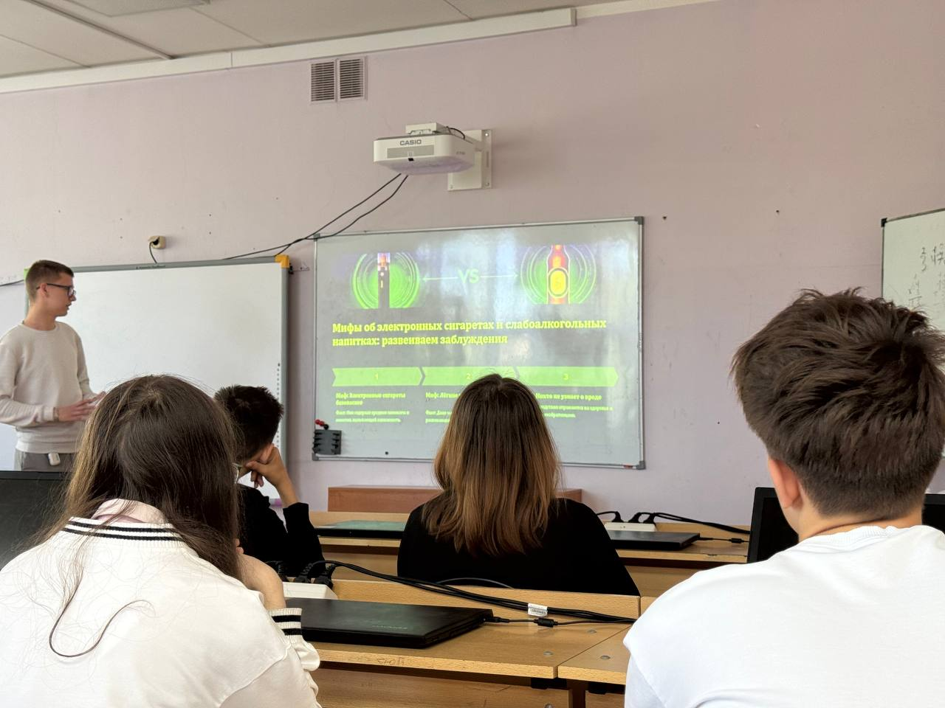
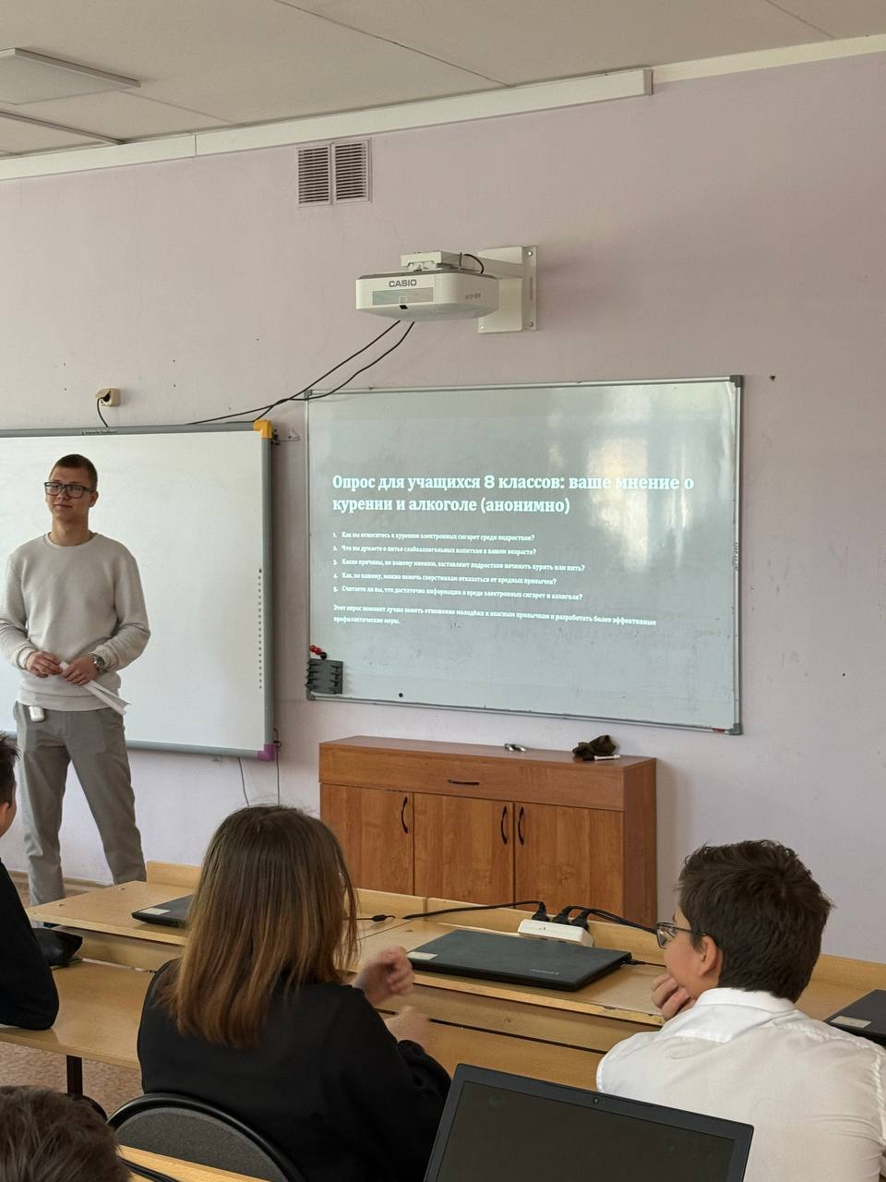
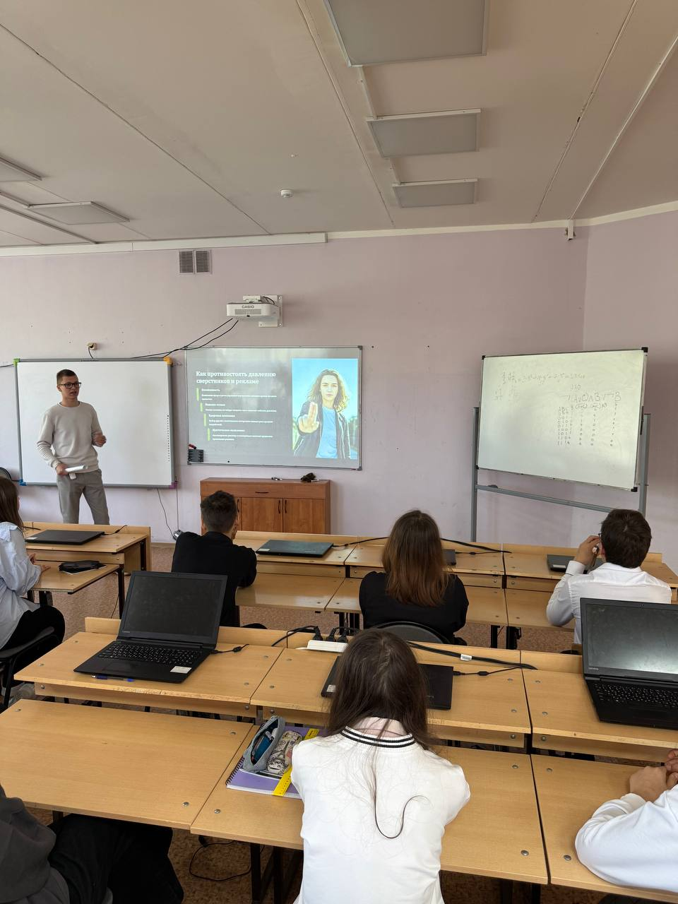
Заключение.
На сегодняшний день, актуальность моей темы высока, так как огромное количество людей медленно убивают себя. Также общество, как и отдельная группа людей, так и все люди допускают возможность распространения данных привычек, отдельно взятые люди даже стараются осветить эту проблему, как что-то нормальное и привлекают юных не состоявшихся, как личность людей к злоупотреблению данными веществами

